_____________ ________
…

姓名: 学号: 系别: 年级专业:
( 密 封 线 内 不 答 题 )
……………………………………………………密………………………………………………封………………………………………线……………………………………线………………………………………

东莞理工学院（本科/专科）试卷（ B 卷）
2013 --2014 学年第 二 学期

《 传热传质学 》试卷

开课单位：能源与化工系，考试形式：闭卷，允许带计算器、空白草稿纸 入场

题序 | 一 | 二 | 三 | 四 | 五 | 六 | 七 | 八 | 总 分
得分
评卷人
一、填空题（共20分 每题2分）
得分
1、导热系数的单位________；对流传热系数的单位________；传热系数的单位________。
2、热流量是指_____________________________，单位是________。热流密度是指_____________________________，单位是________。
3、已知平壁厚0.02m，热阻为0.02m²·K/W，其导热系数为________。
4、导热基本定律是________定律，可表述为________（公式）。
5、肋效率的定义为_____________________________________。
6、当Pr>1时，热边界层的厚度________流动边界层的厚度。
7、在蒸汽的凝结过程中，________凝结的传热系数大于________凝结。
8、一个由两个表面所构成的封闭系统中，若已知A₁=0.5=A₂,X_{1,2}=0.6，则有X_{2,1}=________。
9、换热器的两种热设计方法是__________ 和__________。
10、格拉晓夫准则的物理意义_______________________________；表达式Gr=______________。

二、选择题（共20分 每题2.5分）
得分
（单选题，请将答案填在下表中，不填不得分）
1 | 2 | 3 | 4 | 5 | 6 | 7 | 8 | 9 | 10

1、对于过热器中：高温烟气→外壁→内壁→过热的传热过程次序为（ ）
A ．复合换热、导热、对流换热
B ．导热、对流换热、复合换热
C ．对流换热、复合换热、导热
D ．复合换热、对流换热、导热
2、对流换热系数为 100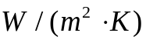、温度为 77 ℃的水流经 27 ℃的壁面，其对流换热的热流密度为（ ）
A . 8 × 10 ⁴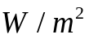； B.6 × 10⁴； C.7 × 10⁴； D.5 × 10⁴
3、流体流过管内进行对流换热时，当 l/d 时，要进行入口效应的修正。（ ）
A.＞ 50； B.＝ 80； C.＜ 50； D.＝ 100
4 ．现有外径为d的管道，其临界热绝缘直径d_{cr}< d。如在其外铺设保温材料，则其传热量将（ ）。
(A)减小； (B)增大； (C)不变
5 ．雷诺准则反映了（ ）的对比关系？
A ．重力和惯性力 B ．惯性和粘性力 C ．重力和粘性力 D ．浮升力和粘性力
6、单位时间内离开表面单位面积的总辐射能被定义为（ ）。
（A）投入辐射；（B）吸收辐射；（C）有效辐射；（D）反射辐射
7 ．在热平衡的条件下，任何物体对黑体辐射的吸收率（ ）同温度下该物体的黑度。
A ．大于 B ．小于 C ．恒等于 D ．无法比较
8、有一板式换热器，热流体进口温度80℃、出口温度50℃，冷流体进口温度10℃、出口温度30℃，则顺流布置时和逆流布置时的对数平均温差分别为多少？（ ）。
（A）45.0℃，45.0℃； （B）42.5℃，40.0℃；
（C）44.8℃，39.9℃； （D）39.9℃，44.8℃
三、简答题（共 30 分 每题6分）
得分
1、冬天，经过在白天太阳底下晒过的棉被，晚上盖起来感到很暖和，并且经过拍打以后，效果更加明显。试解释原因。（空气20℃，1.01325×105Pa时，空气导热系数为0.0259W/(m·K）。

2、对流换热系数与哪些因素有关？

3、分别写出B_{i}、N_{u}、F_{o} 、P_{r}数的表达式，并说明其物理意义。

4、请阐述热辐射的三大基本定律及相互之间的联系。

5、为什么珠状凝结表面换热系数比膜状凝结表面换热系数大？

四、计算题（共30分 每题10分）
得分
1、在如附图所示的平板导热系数测定装置中，试件厚度远小于直径。由于安装制造不好，试件与冷、热表面之间平均存在着一层厚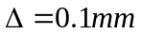的空气隙。设热表面温度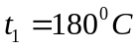，冷表面温度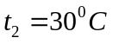，空气隙的导热系数可分别按、查取。试计算空气隙的存在给导热系数的测定带来的误差。通过空气隙的辐射传热可以略而不计。

2、发电机的冷却介质从空气改为氢气后可以提高冷却效率，试对氢气与空气的冷却效果进行比较。比较的条件是：管道内湍流对流传热，通道几何尺寸、流速均相同，定性温度为50℃，气体均处于常压下，不考虑温差修正。50℃氢气的物性数据如下：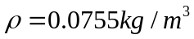，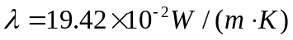，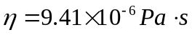，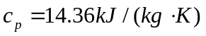。50℃空气的物性数据如下：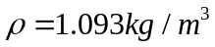，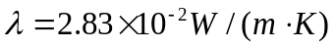，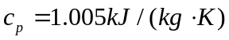，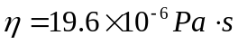。（发电机冷却可理解为管内强制对流湍流情况，计算公式为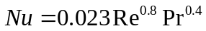）

3、两块尺寸为1m×2m，间距为1m的平行平板置于室温t3=27℃的大厂房内。平板背面不参与换热。已知两板的温度和发射率分别为t₁=827℃，t₂=327℃， ε₁=0.2， ε₂=0.5，试画出系统的辐射网络图并计算每个板的净辐射热量及厂房壁所得到的辐射热量。（已知两平行平板间的辐射角系数为Ｘ_{1,2}＝Ｘ_{2，1}＝0.285）

